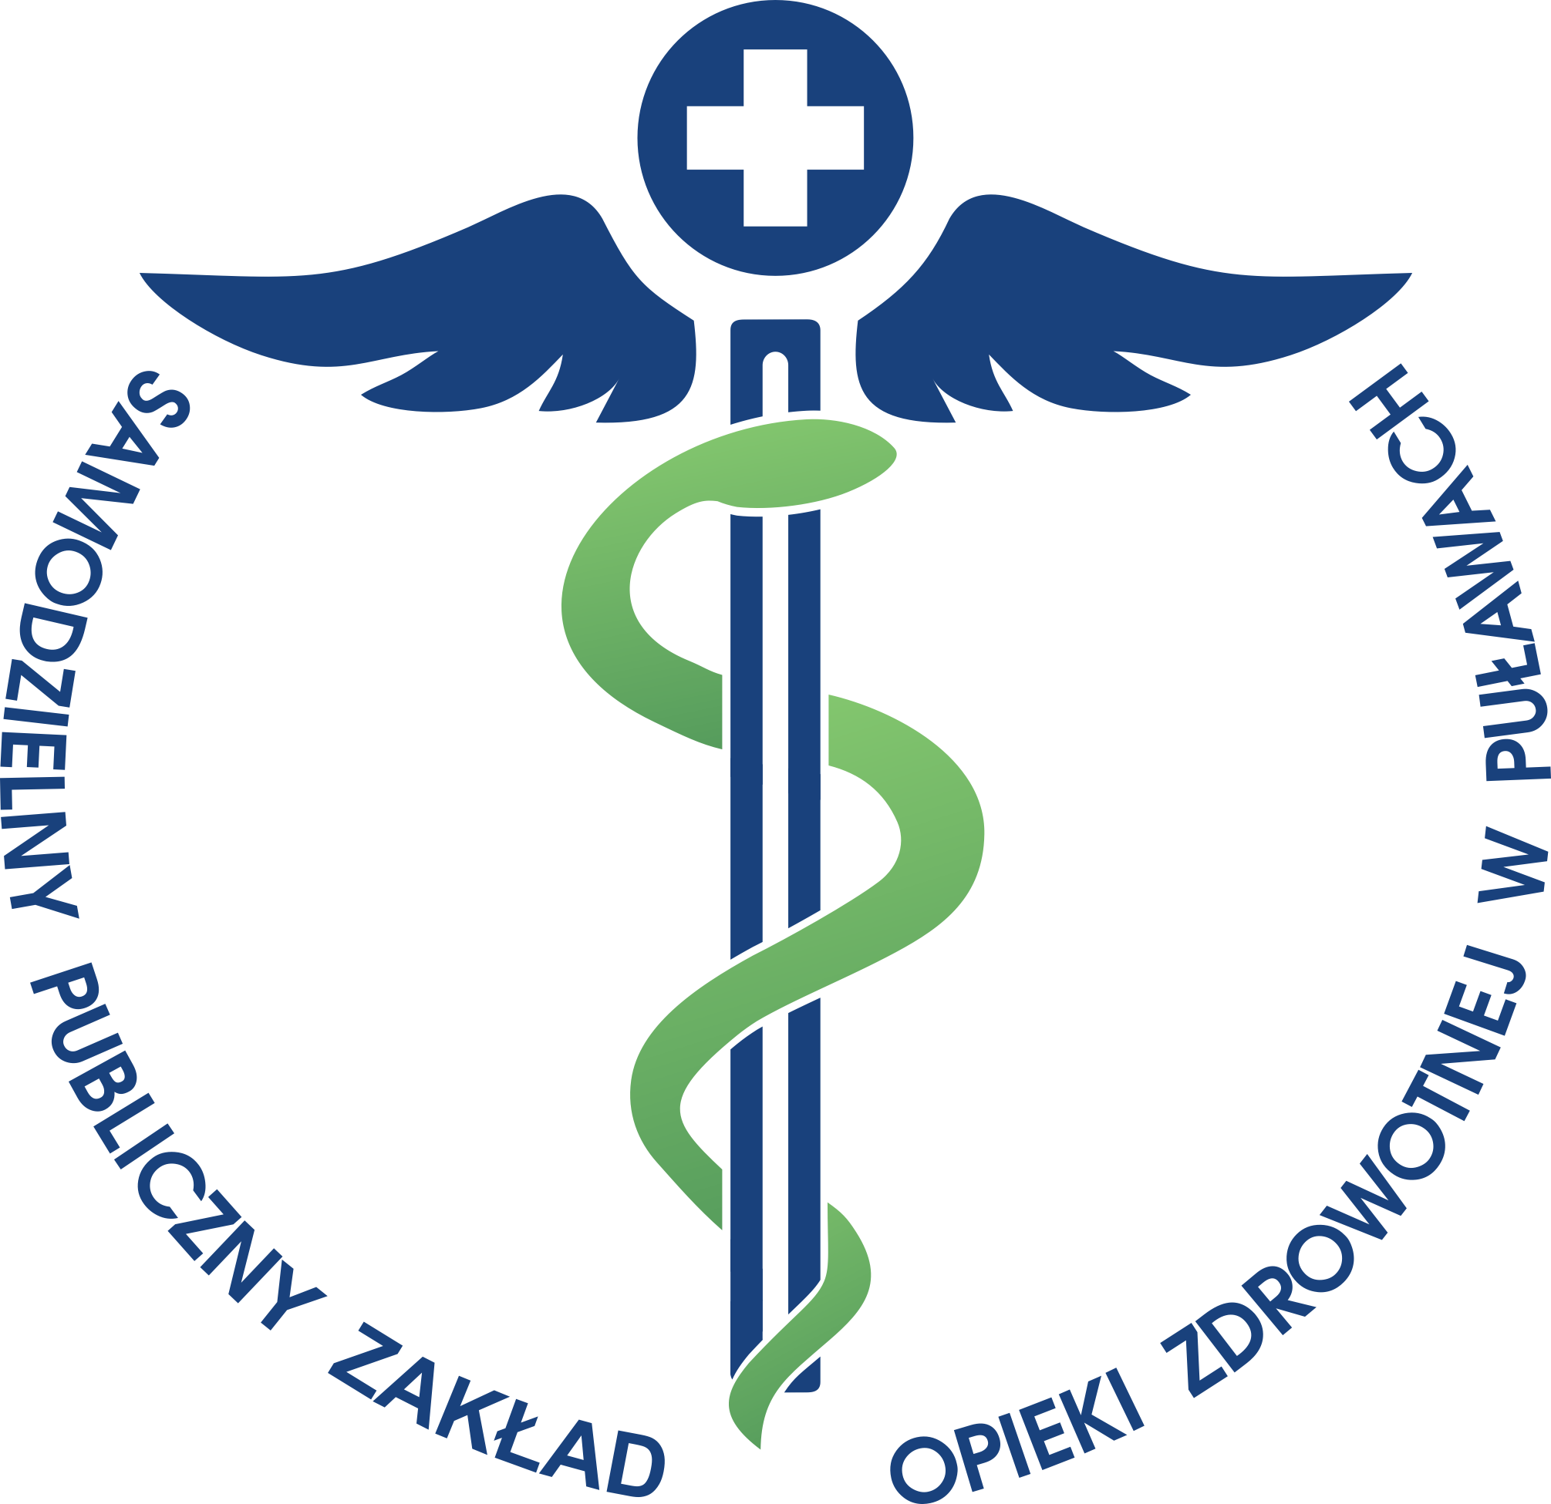
Samodzielny Publiczny Zakład Opieki Zdrowotnej w Puławach

Zalecenia dla pacjenta- Zespół jelita drażliwego (IBS)

Kompleksowe leczenie zespołu jelita nadwrażliwego warunkuje jego skuteczność i poprawę samopoczucia. Metody niefarmakologiczne powinny obejmować modyfikację stylu życia, szczególnie w zakresie: sposobu odżywiania, aktywności fizycznej, dbania o prawidłową higienę snu, radzenia sobie ze stresem oraz wsparcia zdrowia psychicznego.

Podstawowa zasada w IBS – kieruj się osobistą tolerancją na produkty spożywcze i obserwuj swoje dolegliwości
Dolegliwości w zespole jelita nadwrażliwego mogą być niespecyficzne i nasilać się w zależności od wielu czynników m.in. poziomu stresu czy jakości diety. Do ogólnych zasad żywienia w zespole jelita nadwrażliwego zalicza się spożywanie regularnych posiłków, a tym samym unikanie długich przerw między nimi. Zaleca się także spożywanie mniejszych objętościowo 4-6 posiłków dziennie. To ważne, aby starać się spożywać je powoli, w spokojnej atmosferze w myśl zasad uważnego jedzenia mindful eating. Należy zwrócić także uwagę na ilość wypijanych płynów w ciągu dnia. W celu poprawy samopoczucia warto dbać o regularne nawadnianie organizmu dostarczając odpowiedniej ilości płynów w zależności od indywidualnego zapotrzebowania (średnio jest to od około 2 do 2,5 litra na dobę). Polecane są niesłodzone napoje – przede wszystkim woda oraz napary ziołowe.

Warto komponować posiłki według indywidualnej tolerancji na poszczególne produkty spożywcze. Należy unikać produktów nasilających dolegliwości. Zalecenia żywieniowe w zespole jelita nadwrażliwego są zależne od obecnego stanu zdrowia pacjenta i dominujących w danej chwili dolegliwości – nie są uniwersalne i jednakowe dla każdej osoby z IBS. Istotny jest rodzaj wybieranych produktów, jak również ich objętość i sposób obróbki technologicznej.

Często obserwuje się nasilenie objawów między innymi po:
– warzywach cebulowych np. cebula, czosnek, szczypiorek;
– warzywach kapustnych np. brokuł, kalafior, kapusta;
– produktach zawierających laktozę – mleko, produkty mleczne i gotowe produkty;
– nasionach roślin strączkowych np. soczewica, fasola, soja, ciecierzyca;
– dużych ilościach surowych owoców (dlatego zaleca się ograniczenie do 3 porcji surowych owoców dziennie);
– ostrych przyprawach;
– potrawach tłustych np. smażonych na głębokim tłuszczu, tłustych serach i sosach;
– słodyczach, słonych przekąskach i innych wysokoprzetworzonych produktach gotowych;
– napojach gazowanych, alkoholu;
– mocnej herbacie i kawie (dlatego zaleca się ograniczenie napojów kofeinowych do 3 filiżanek dziennie);
Należy podkreślić, że za nasilenie objawów nie zawsze odpowiadają wszystkie wyżej wymienione, konkretne grupy produktów. Dodatkowo znaczenie ma nie tylko rodzaj, ale także ilość spożywanego produktu na porcję. Może się okazać, że możliwe jest włączenie do diety określonego problematycznego produktu, po zweryfikowaniu, jaka wielkość porcji jest dobrze tolerowana.

Postać biegunkowa IBS
U pacjentów, u których przeważającym objawem IBS jest biegunka należy zmodyfikować dietę tak, aby nie przeciążała układu pokarmowego. Dlatego też zaleca się stosowanie diety lekkostrawnej. Istotnym aspektem jest dostosowanie rodzaju oraz ilości spożywanego błonnika pokarmowego. W tym celu należy wykluczyć źródła błonnika nierozpuszczalnego (np. otręby). Poleca się włączyć do jadłospisu produkty zapierające, takie jak oczyszczone produkty zbożowe, czyli m.in. biały ryż, pieczywo oczyszczone, makaron oczyszczony czy drobne kasze np. manna, jęczmienna, a także kakao, napar z czarnych jagód. Należy uwzględnić w diecie gotowane, duszone lub pieczone warzywa i owoce, pozbawione pestek, skórki oraz twardych części. Należy unikać substancji słodzących z końcówką -ol np. ksylitol, mannitol, erytrytol, sorbitol ponieważ mogą one nasilać biegunki. Słodziki te znajdują się między innymi w słodyczach „bez dodatku cukru”, a także w gumach do żucia i napojach typu „zero”. Wskazane jest także zwiększenie podaży płynów, ponieważ utrzymująca się biegunka może prowadzić do odwodnienia organizmu.

Postać zaparciowa IBS
W przypadku IBS z dominującymi zaparciami należy zadbać o odpowiednią podaż frakcji rozpuszczalnej błonnika pokarmowego, z produktów takich jak: warzywa, owoce, babka jajowata czy babka płesznik. Niekiedy sugeruje się dodatkową suplementację frakcją rozpuszczalną błonnika, jednak o jej wdrożeniu powinien zadecydować lekarz. Warto stopniowo włączać do diety większe ilości dobrze tolerowanych produktów zbożowych pełnoziarnistych, warzyw, owoców, orzechów, nasion, pestek. Zwiększanie podaży błonnika powinno wiązać się ze zwiększonym spożyciem płynów, aby składnik ten mógł zadziałać prawidłowo w przewodzie pokarmowym.

Znaczenie diety low-FODMAP
Jeżeli pomimo przestrzegania ogólnych zasad stylu życia i modyfikacji żywienia według indywidualnej tolerancji objawy IBS utrzymują się, należy rozważyć wprowadzenie diety eliminacyjnej. Dalsze postępowanie dietetyczne często obejmuje zastosowanie diety o niskiej zawartości FODMAP, czyli fermentujących oligosacharydów, disacharydów, monosacharydów i polioli. Związki te mogą nasilać objawy zespołu jelita nadwrażliwego poprzez zwiększenie ilości płynu w jelicie cienkim, nadmierną fermentację, przyspieszenie pasażu jelitowego i zwiększenie wydzielania gazów.
Dieta low-FODMAP powinna być prowadzona pod opieką specjalisty, przez okres nie dłuższy niż około 4-6 tygodni, ponieważ zakłada duże restrykcje dietetyczne, a także niekorzystnie wpływa na skład mikroflory jelit.
U pacjentów z IBS nie rekomenduje się natomiast wprowadzania innych nieuzasadnionych klinicznie diet eliminacyjnych, np. bezglutenowej czy opartej na badaniu przeciwciał przeciwko składnikom pokarmowym (testy na nietolerancje pokarmowe). Każda restrykcyjna dieta eliminacyjna może skutkować wystąpieniem niedoborów pokarmowych i niedożywieniem, co ma wpływ na pogorszenie samopoczucia i ogólnego stanu zdrowia.
Produkty o wysokiej zawartości FODMAP to np.: niektóre warzywa i owoce (czosnek, jabłko, szparagi, suszone owoce), produkty zawierające laktozę, nasiona roślin strączkowych czy słodziki. Dieta low-FODMAP zakłada 3 etapy: etap całkowitej eliminacji produktów o wysokiej zawartości FODMAP, etap stopniowego rozszerzania diety o produkty FODMAP, a na końcu etap zakładający wykluczenie jedynie tych produktów FODMAP, po których wciąż utrzymywały się dolegliwości w etapie 2.
Dieta low-FODMAP może pomóc zmniejszyć lub wyeliminować objawy od strony układu pokarmowego. Może przyczynić się do poprawy jakości życia poprzez zmniejszenie uczucia wzdęcia i dyskomfortu, poprawę rytmu wypróżnień. Nie dzieje się tak jednak u każdego – szacuje się, że pomaga ona około 70% pacjentom z IBS. Wpływ na obniżenie skuteczności tej diety ma między innymi nieuważne jej przestrzeganie w 1 etapie, dlatego powinna być prowadzona pod okiem specjalisty.

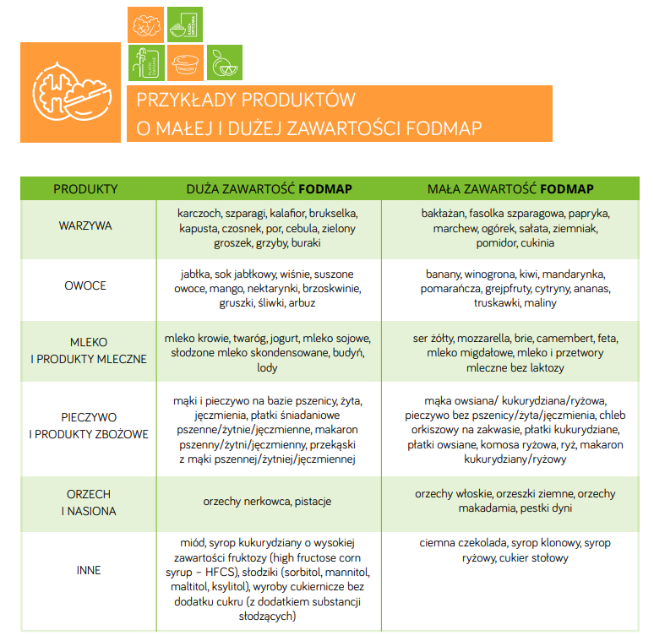
Bibliografia:
- Narodowe Centrum Edukacji Żywieniowej (NCEŻ): Zespół jelita drażliwego (IBS) – zalecenia dietetyczne. NIZP-PZH,
- Narodowe Centrum Edukacji Żywieniowej (NCEŻ): Dieta low FODMAP – zasady stosowania w IBS. NIZP-PZH,
- Narodowe Centrum Edukacji Żywieniowej (NCEŻ): Błonnik pokarmowy – rola i znaczenie w chorobach przewodu pokarmowego. NIZP-PZH,

